二维码识别系统
2018年3月24日
施凯琪、林宙翰、王跃

目录
1. 问题定义 3
2. 候选解决方案 3
3. 可行性分析 4
（1）技术可行性分析 4
（2）经济可行性分析 4
（3）操作可行性分析 4
（4）社会可行性分析 4
4. 开发计划 4
（1）资源需求 4
（2）进度计划 4
5. 风险分析 5

问题定义
开发一款App及其相关服务器软件。用户安装App后能够登录，登录后扫描某二维码，可以获知相关信息。不同角色的用户扫描同一个二维码，可获得不同的信息。系统管理员可生成二维码，输入其对不同角色可视的信息，分配用户角色等。

候选解决方案
流程图如下：

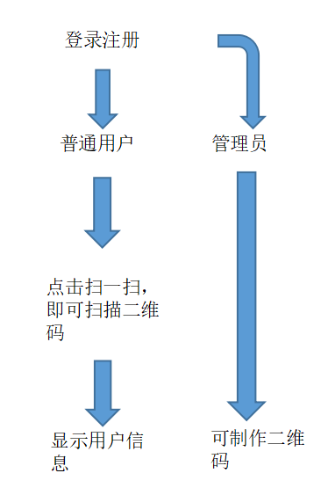

可行性分析

（1）技术可行性分析
本项目组内的成员掌握深度学习，安卓开发，数据库等技术。
运用安卓开发二维码识别系统，实现用户的登录注册，制作二维码与识别二维码等功能
识别信息上传至bmob数据库，管理员可使用数据库实时查看信息。

经济可行性分析
成本低，无利润。

（3）操作可行性分析
本程序操作简洁，点击扫一扫就可直接扫描制作的二维码，等待信息出现即可。

（4）社会可行性分析
二维码是当今社会频繁使用的工具之一。本程序能够方便的扫描二维码，具有较好的社会可行性。

开发计划

（1）资源需求
该项目需要开发人员懂的安卓技术、计算机图形学、数据库。
软件需要Android Studio、VS2013（VS2015）、win10(win7)。
硬件需要Android手机。

（2）进度计划
第四周至第八周实现基本框架和算法。
第八周至第十六周，小组成员实现程序的优化，新增部分功能。

风险分析
本程序风险有识别精度不够，数据的管理控制等。

